07/01/2014
Matthew Hixon
Céline de Roland

TP MOBILITE

Présentation

Présentation générale
Le classeur de communication contient des cartes :
- Certaines représentent une catégorie de mots (elles renvoient vers une autre page du classeur). Nous les nommerons des CCard (Category Card)
- Les autres représentent un mot à ajouter à la phrase. Nous les appellerons FCard (Final Card)
L'utilisateur doit pouvoir naviguer à travers les pages du classeur et choisir des FCard pour construire une phrase.

Fonctionnalités
Fonctionnalités obligatoires :
En tant qu'utilisateur, je peux voir les catégories
En tant qu'utilisateur, je peux cliquer sur une catégorie et voir toutes les cartes correspondantes
En tant qu'utilisateur, je peux cliquer sur une carte afin de l'ajouter à ma phrase
En tant qu'utilisateur, je peux retirer des cartes de ma phrase
En tant qu'utilisateur, je peux revenir en arrière sur un choix de catégorie
En tant qu'administrateur, je peux ajouter une carte (catégorie ou feuille)
En tant qu'administrateur, je peux supprimer une carte (attention : que fait supprimer une catégorie?)

Fonctionnalités supplémentaires :
En tant qu'administrateur, je peux mettre à jour l'ensemble de cartes et d'images à partir du web.
En tant qu'administrateur, je peux uploader l'ensemble de cartes et d'images sur le web.
En tant qu'administrateur, je peux ajouter des images de ma carte SD dans l'application.
En tant qu'administrateur, je peux peupler la base de données à partir d'un fichier json.

Interface graphique

Organisation de la page MainActivity
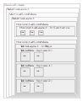

Navigation dans l'application
Dans l'activité principale, nous prévoierons 4 boites de dialogues :
- Texte d'aide indiquant le nom de d'une carte lorsqu'on clique longtemps dessus
- Formulaire d'ajout d'une carte
- Formulaire d'administration (mise à jour etc)
- Texte d'aide expliquant à l'utilisateur comment utiliser l'application
Nous n'aurons pas d'autres activité que l'activité principale

Organisation du code de l'application

Les cartes
Nous utiliserons le pattern Composite pour représenter les cartes. Nous aurons donc la classe abstraite Card (composant), héritée par les classes concrètes FCard (élément) et CCard (composite).
Nous prévoyons une base de données SQLite pour enregistrer les cartes :
Id | Titre | Image | Id_parent
0 | Root | Root | 0
1 | Urgent | urgent | 0
2 | Aliments | alimentation | 0
3 | Besoin d'aide | aide | 1
4 | Viandes | viandes | 2
5 | Steack Haché | steak | 4

Nous pouvons prévoir un fichier initial de type json pour alimenter la base de données au départ :
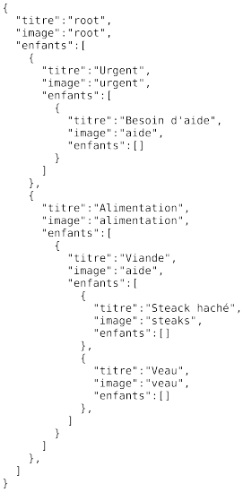

La gestion de la base de données
L'ouverture de la base de données se fait dans l'activité principale, puis on la passe à une classe DBGestionnaire, qui se charge de la gérer.

Listeners
Nous prévoyons les intéractions suivantes avec l'utilisateur :
- Clic sur une carte →
  - Si c'est une feuille : ajout de cette carte dans la phrase et retour à la racine.
  - Si c'est une catégorie : descendre dans cette catégorie (ie aller à la page de classeur correspondante)
- Clic long sur une carte → afficher dans une boite de dialogue le titre de la carte
- Clic sur le bouton ajouter
  - Affichage de la boite de dialogue contenant le formulaire d'ajout
  - Puis en sortant, si annuler ne rien faire, sinon enregistrer la carte dans la base de données
- Clic sur le bouton admin → Affichage du formulaire d'administration avec 3 propositions :
  - Uploader
  - Mettre à jour
  - Importer un json (nous pouvons mettre en place un site web permettant d'éditer facilement ce json).
  - Importer des images depuis la carte SD
- Clic sur le bouton aide → afficher dans une boite de dialogue un texte expliquant à l'utilisateur comment se servir de l'application.
- Clic sur le bouton retour arrière → remonte à la catégorie mère
- Clic sur le bouton annuler → enlève le dernier mot de la phrase

